Alueprofiili Puolanka (Kunnat)
Diakin karttasovellus 2023-03-01 21:48:33
Tämä asiakirja on tuotettu automaattisesti Diakin karttasovelluksen avulla 2023-03-01 21:48:33. Asiakirjan tiedot perustuvat THL:n Sotkanet-indikaattoripalvelun tietoihin, joihin on yhdistetty Tilastokeskuksen tilasto- ja paikkatietoaineistoja. Tarkempaa tieto indikaattoreista ja metodologiasta löydät sovelluksen Lisätietoja-osiosta.
Alueprofiili sisältää aina kaikkien osoittimien tiedot sekä valitulta alueelta että alueen rajanaapureista. Lisäksi alueprofiilissa esitetään kunkin osoittimen korkein ja matalin arvo. Tiedot esitetään taulukkoina, karttakuvioina sekä aikasarjakuvioina, joista näkee kunkin osoittimen kehityksen 2010-luvulla sekä valitulla alueella että sen naapureissa. Raportin lopussa on tiedot pienituloisuudesta ja työttömyydestä kaikilta alueen postinumeroalueilta.
Tässä raportissa tarkastellaan tasolla Kunnat aluetta Puolanka. Lisäksi tarkastelussa ovat rajanaapurit: Hyrynsalmi, Paltamo, Pudasjärvi, Puolanka, Ristijärvi, Suomussalmi, Vaala ja Utajärvi.
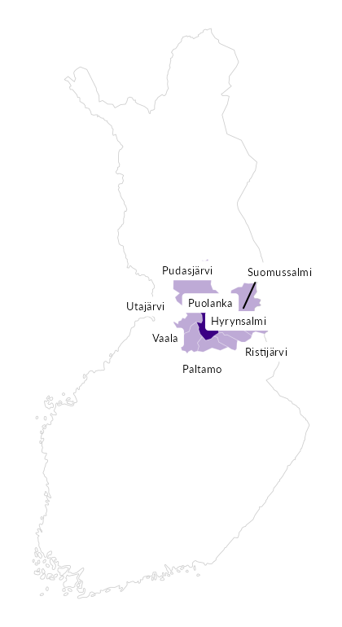

Summamuuttujat
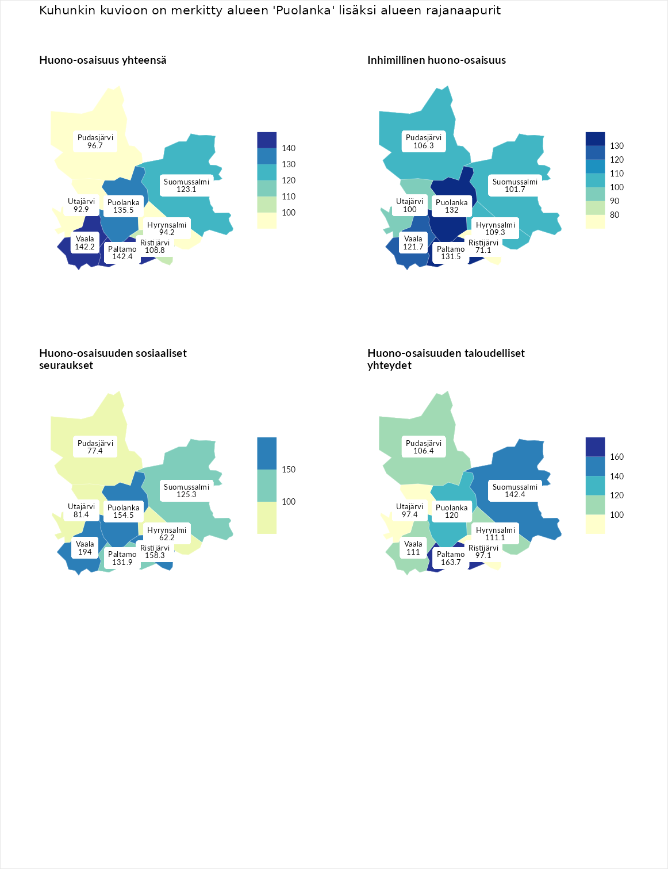

Huono-osaisuus yhteensä
aluenimi | arvo | asema
Tuusniemi (korkein arvo) | 187.5 | 1
Paltamo (naapuri) | 142.4 | 25
Vaala (naapuri) | 142.2 | 26
Puolanka (valittu) | 135.5 | 36
Suomussalmi (naapuri) | 123.1 | 75
Ristijärvi (naapuri) | 108.8 | 112
Pudasjärvi (naapuri) | 96.7 | 165
Hyrynsalmi (naapuri) | 94.2 | 177
Utajärvi (naapuri) | 92.9 | 182
Luoto (matalin arvo) | 31.7 | 293

Inhimillinen huono-osaisuus
aluenimi | arvo | asema
Lahti (korkein arvo) | 189.7 | 1
Puolanka (valittu) | 132.0 | 44
Paltamo (naapuri) | 131.5 | 46
Vaala (naapuri) | 121.7 | 69
Hyrynsalmi (naapuri) | 109.3 | 110
Pudasjärvi (naapuri) | 106.3 | 124
Suomussalmi (naapuri) | 101.7 | 137
Utajärvi (naapuri) | 100.0 | 139
Ristijärvi (naapuri) | 71.1 | 257
Luoto (matalin arvo) | 37.9 | 293

Huono-osaisuuden sosiaaliset seuraukset
aluenimi | arvo | asema
Tuusniemi (korkein arvo) | 217.9 | 1
Vaala (naapuri) | 194.0 | 3
Ristijärvi (naapuri) | 158.3 | 13
Puolanka (valittu) | 154.5 | 14
Paltamo (naapuri) | 131.9 | 48
Suomussalmi (naapuri) | 125.3 | 67
Utajärvi (naapuri) | 81.4 | 214
Pudasjärvi (naapuri) | 77.4 | 226
Hyrynsalmi (naapuri) | 62.2 | 259
Luoto (matalin arvo) | 28.1 | 293

Huono-osaisuuden taloudelliset yhteydet
aluenimi | arvo | asema
Merikarvia (korkein arvo) | 272.5 | 1
Paltamo (naapuri) | 163.7 | 23
Suomussalmi (naapuri) | 142.4 | 46
Puolanka (valittu) | 120.0 | 95
Hyrynsalmi (naapuri) | 111.1 | 121
Vaala (naapuri) | 111.0 | 122
Pudasjärvi (naapuri) | 106.4 | 140
Utajärvi (naapuri) | 97.4 | 170
Ristijärvi (naapuri) | 97.1 | 171
Luoto (matalin arvo) | 29.0 | 293
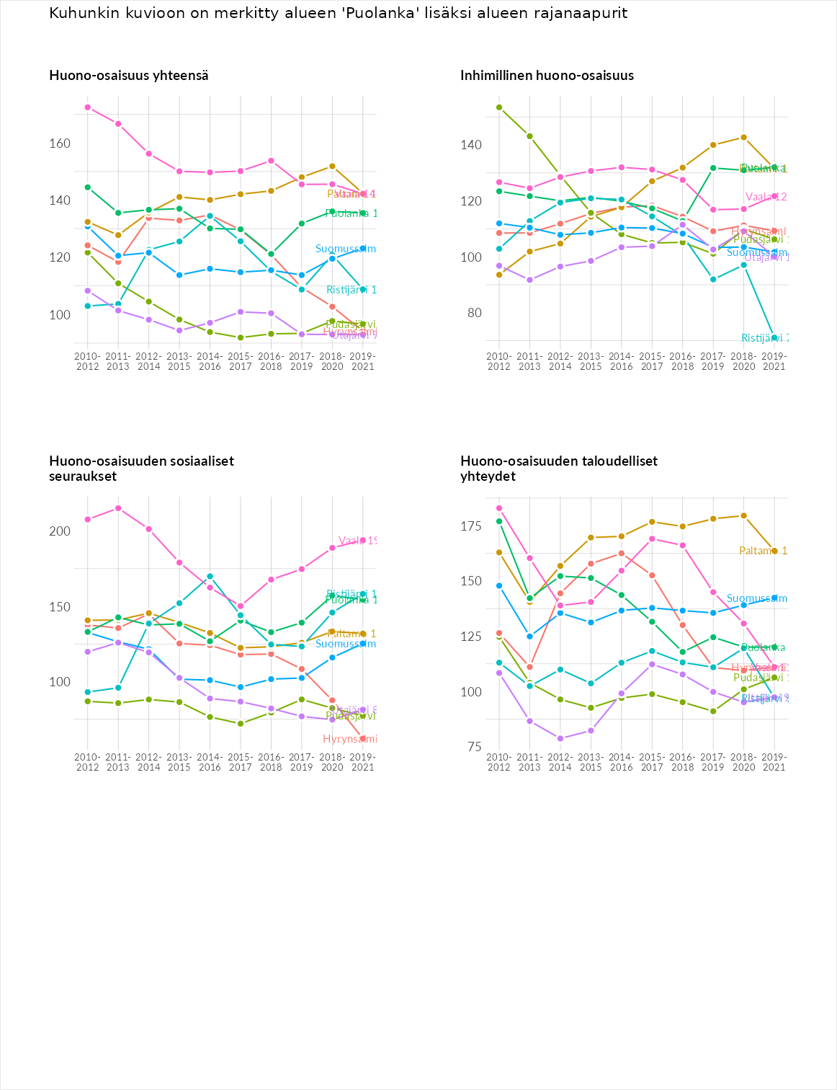

Inhimillinen huono-osaisuus
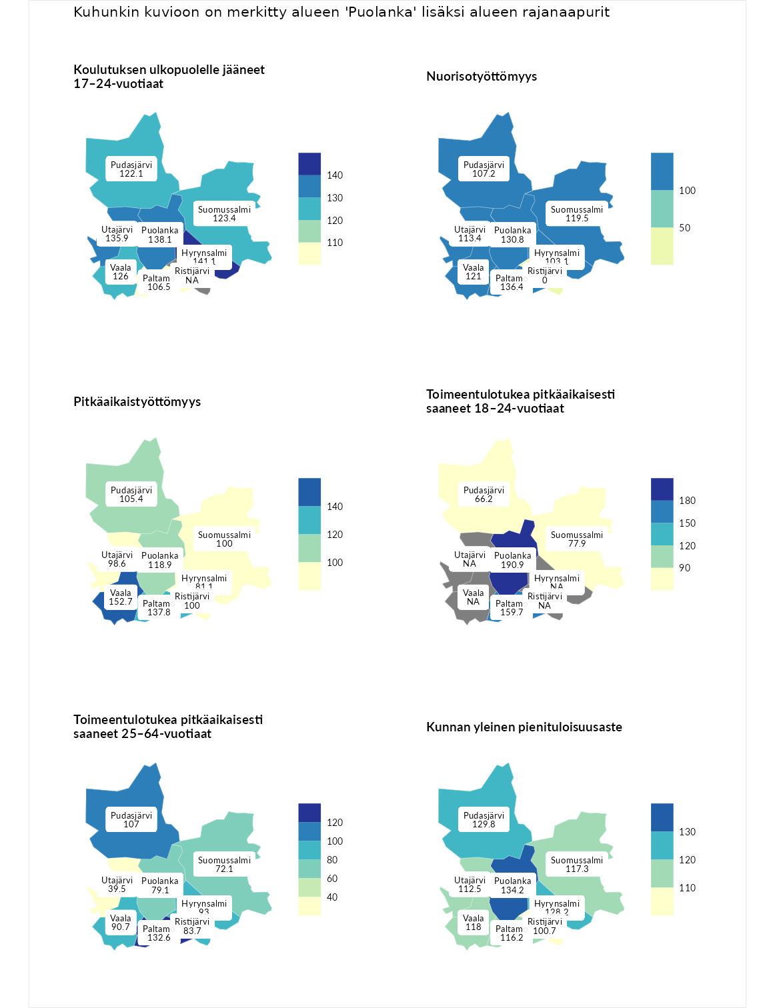

Koulutuksen ulkopuolelle jääneet 17–24-vuotiaat
aluenimi | arvo | asema
Kivijärvi (korkein arvo) | 217.3 | 1
Hyrynsalmi (naapuri) | 141.1 | 25
Puolanka (valittu) | 138.1 | 29
Utajärvi (naapuri) | 135.9 | 32
Vaala (naapuri) | 126.0 | 48
Suomussalmi (naapuri) | 123.4 | 57
Pudasjärvi (naapuri) | 122.1 | 63
Paltamo (naapuri) | 106.5 | 122
Masku (matalin arvo) | 40.7 | 285

Nuorisotyöttömyys
aluenimi | arvo | asema
Outokumpu (korkein arvo) | 205.2 | 1
Paltamo (naapuri) | 136.4 | 33
Puolanka (valittu) | 130.8 | 48
Vaala (naapuri) | 121.0 | 66
Suomussalmi (naapuri) | 119.5 | 69
Utajärvi (naapuri) | 113.4 | 86
Pudasjärvi (naapuri) | 107.2 | 112
Hyrynsalmi (naapuri) | 103.1 | 128
Hailuoto (matalin arvo) | 0.0 | 279
Ristijärvi (naapuri) | 0.0 | 289

Pitkäaikaistyöttömyys
aluenimi | arvo | asema
Ilomantsi (korkein arvo) | 233.8 | 1
Vaala (naapuri) | 152.7 | 41
Paltamo (naapuri) | 137.8 | 68
Puolanka (valittu) | 118.9 | 106
Pudasjärvi (naapuri) | 105.4 | 135
Ristijärvi (naapuri) | 100.0 | 149
Suomussalmi (naapuri) | 100.0 | 150
Utajärvi (naapuri) | 98.6 | 153
Hyrynsalmi (naapuri) | 81.1 | 197
Närpiö (matalin arvo) | 17.6 | 293

Toimeentulotukea pitkäaikaisesti saaneet 18–24-vuotiaat
aluenimi | arvo | asema
Tuusniemi (korkein arvo) | 280.5 | 1
Puolanka (valittu) | 190.9 | 9
Paltamo (naapuri) | 159.7 | 18
Suomussalmi (naapuri) | 77.9 | 118
Pudasjärvi (naapuri) | 66.2 | 130
Mustasaari (matalin arvo) | 25.3 | 164

Toimeentulotukea pitkäaikaisesti saaneet 25–64-vuotiaat
aluenimi | arvo | asema
Kotka (korkein arvo) | 325.6 | 1
Paltamo (naapuri) | 132.6 | 87
Pudasjärvi (naapuri) | 107.0 | 127
Hyrynsalmi (naapuri) | 93.0 | 160
Vaala (naapuri) | 90.7 | 169
Ristijärvi (naapuri) | 83.7 | 185
Puolanka (valittu) | 79.1 | 191
Suomussalmi (naapuri) | 72.1 | 209
Utajärvi (naapuri) | 39.5 | 269
Hailuoto (matalin arvo) | 0.0 | 285

Kunnan yleinen pienituloisuusaste
aluenimi | arvo | asema
Juuka (korkein arvo) | 157.0 | 1
Puolanka (valittu) | 134.2 | 19
Pudasjärvi (naapuri) | 129.8 | 27
Hyrynsalmi (naapuri) | 128.2 | 33
Vaala (naapuri) | 118.0 | 61
Suomussalmi (naapuri) | 117.3 | 64
Paltamo (naapuri) | 116.2 | 68
Utajärvi (naapuri) | 112.5 | 92
Ristijärvi (naapuri) | 100.7 | 144
Rusko (matalin arvo) | 33.9 | 293
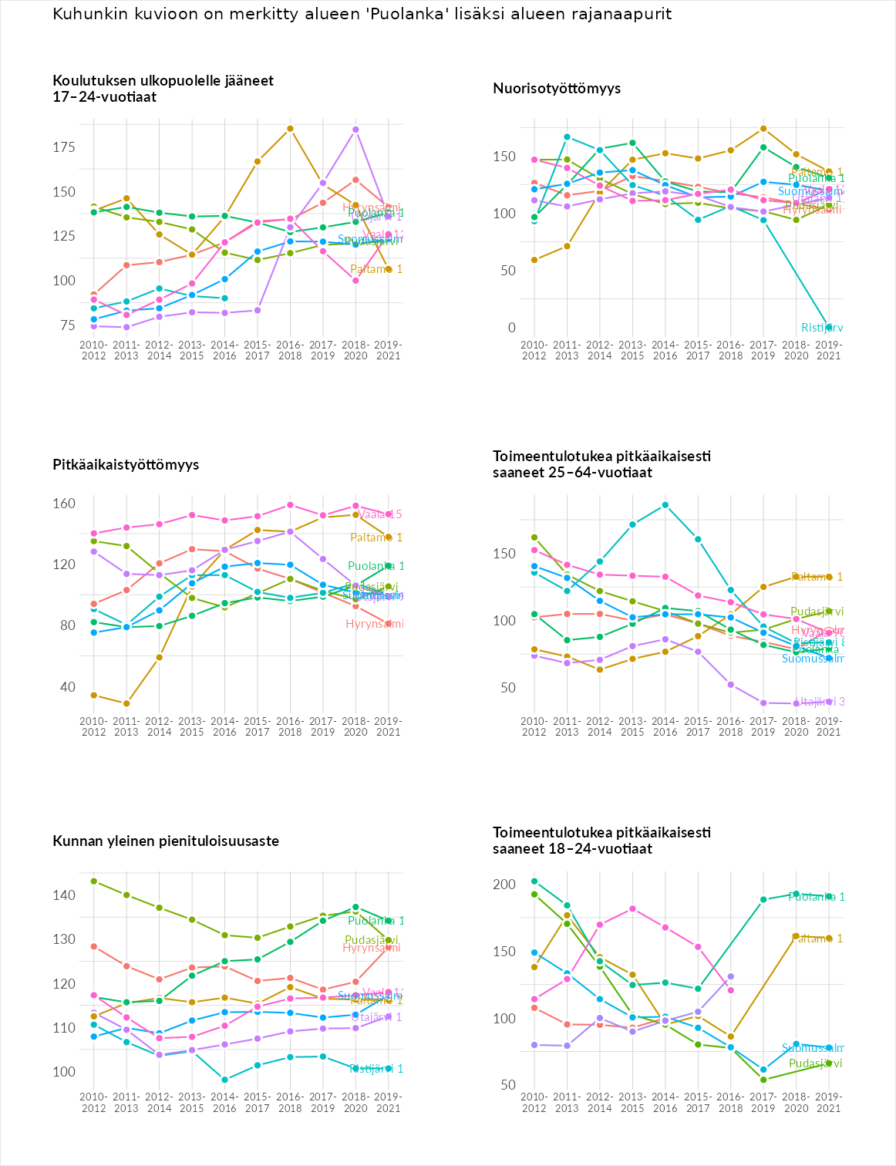

Huono-osaisuuden sosiaaliset seuraukset
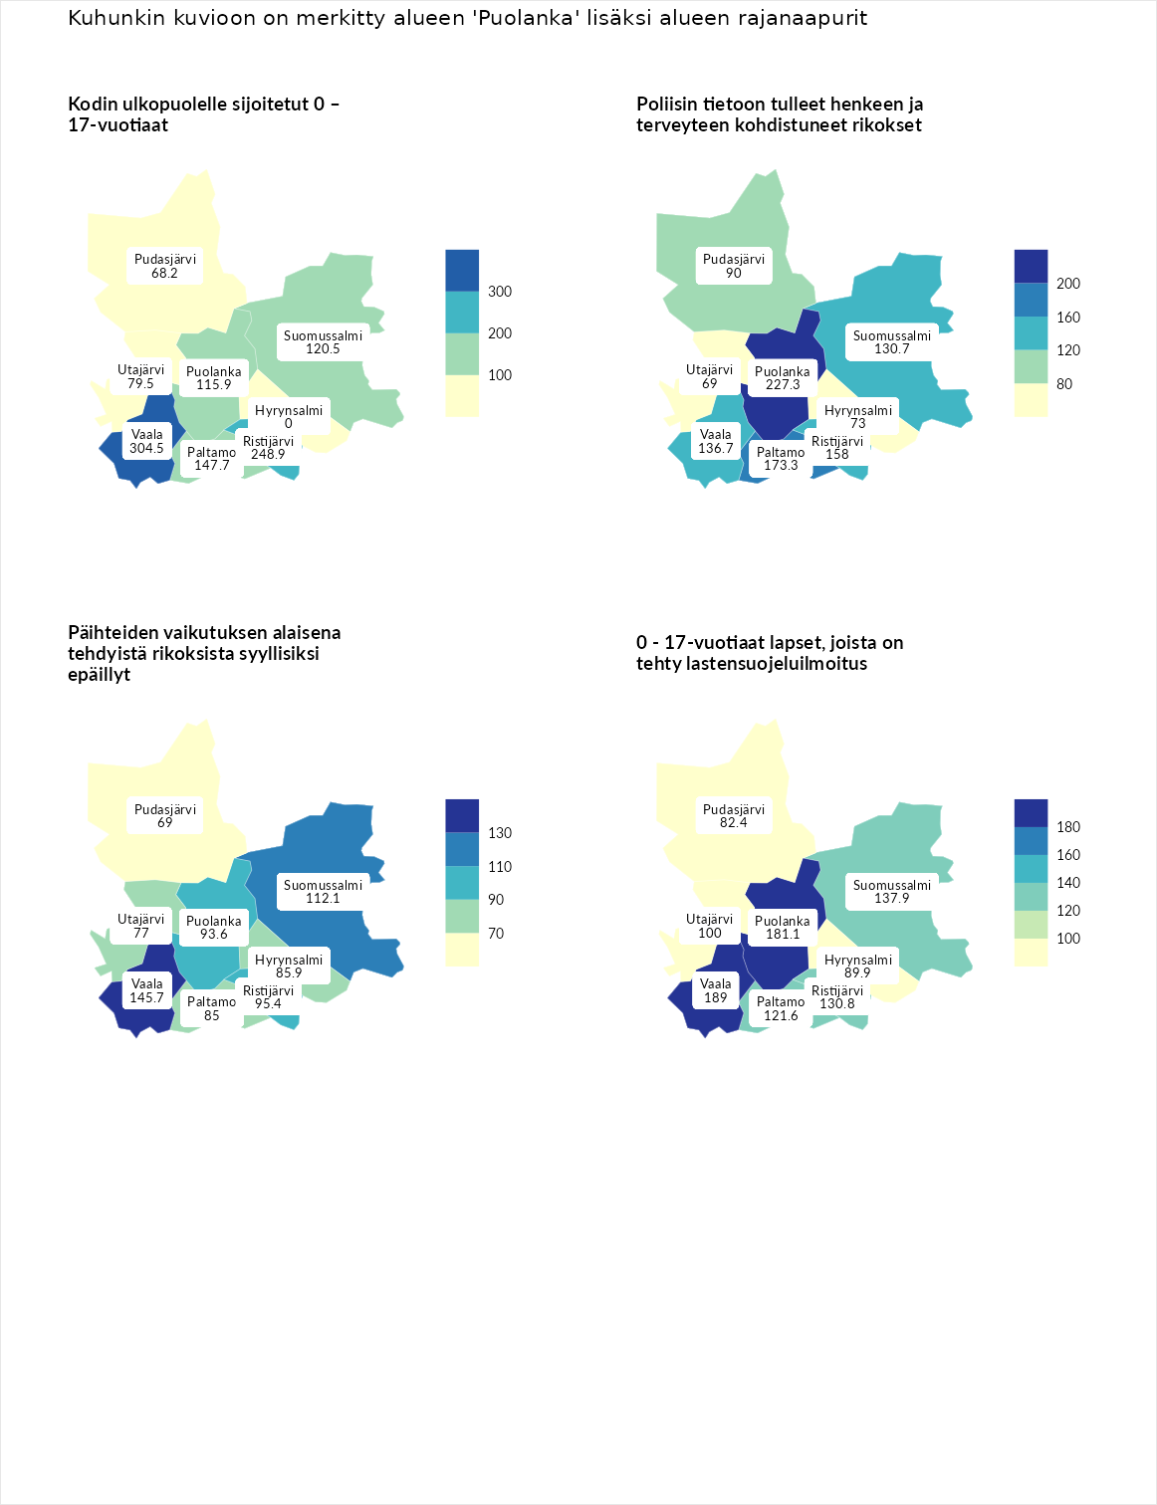

Kodin ulkopuolelle sijoitetut 0 – 17-vuotiaat
aluenimi | arvo | asema
Tuusniemi (korkein arvo) | 463.6 | 1
Vaala (naapuri) | 304.5 | 3
Ristijärvi (naapuri) | 248.9 | 6
Paltamo (naapuri) | 147.7 | 53
Suomussalmi (naapuri) | 120.5 | 88
Puolanka (valittu) | 115.9 | 94
Utajärvi (naapuri) | 79.5 | 171
Pudasjärvi (naapuri) | 68.2 | 200
Enonkoski (matalin arvo) | 0.0 | 257
Hyrynsalmi (naapuri) | 0.0 | 261

Poliisin tietoon tulleet henkeen ja terveyteen kohdistuneet rikokset
aluenimi | arvo | asema
Puolanka (valittu) | 227.3 | 1
Puolanka (korkein arvo) | 227.3 | 1
Paltamo (naapuri) | 173.3 | 18
Ristijärvi (naapuri) | 158.0 | 26
Vaala (naapuri) | 136.7 | 56
Suomussalmi (naapuri) | 130.7 | 66
Pudasjärvi (naapuri) | 90.0 | 179
Hyrynsalmi (naapuri) | 73.0 | 239
Utajärvi (naapuri) | 69.0 | 248
Hailuoto (matalin arvo) | 0.0 | 287

Päihteiden vaikutuksen alaisena tehdyistä rikoksista syyllisiksi epäillyt
aluenimi | arvo | asema
Kemi (korkein arvo) | 347.6 | 1
Vaala (naapuri) | 145.7 | 52
Suomussalmi (naapuri) | 112.1 | 112
Ristijärvi (naapuri) | 95.4 | 158
Puolanka (valittu) | 93.6 | 165
Hyrynsalmi (naapuri) | 85.9 | 193
Paltamo (naapuri) | 85.0 | 196
Utajärvi (naapuri) | 77.0 | 222
Pudasjärvi (naapuri) | 69.0 | 244
Luoto (matalin arvo) | 17.6 | 293

0 - 17-vuotiaat lapset, joista on tehty lastensuojeluilmoitus
aluenimi | arvo | asema
Vaala (naapuri) | 189.0 | 1
Vaala (korkein arvo) | 189.0 | 1
Puolanka (valittu) | 181.1 | 4
Suomussalmi (naapuri) | 137.9 | 26
Ristijärvi (naapuri) | 130.8 | 42
Paltamo (naapuri) | 121.6 | 62
Utajärvi (naapuri) | 100.0 | 149
Hyrynsalmi (naapuri) | 89.9 | 200
Pudasjärvi (naapuri) | 82.4 | 230
Maalahti (matalin arvo) | 33.0 | 293
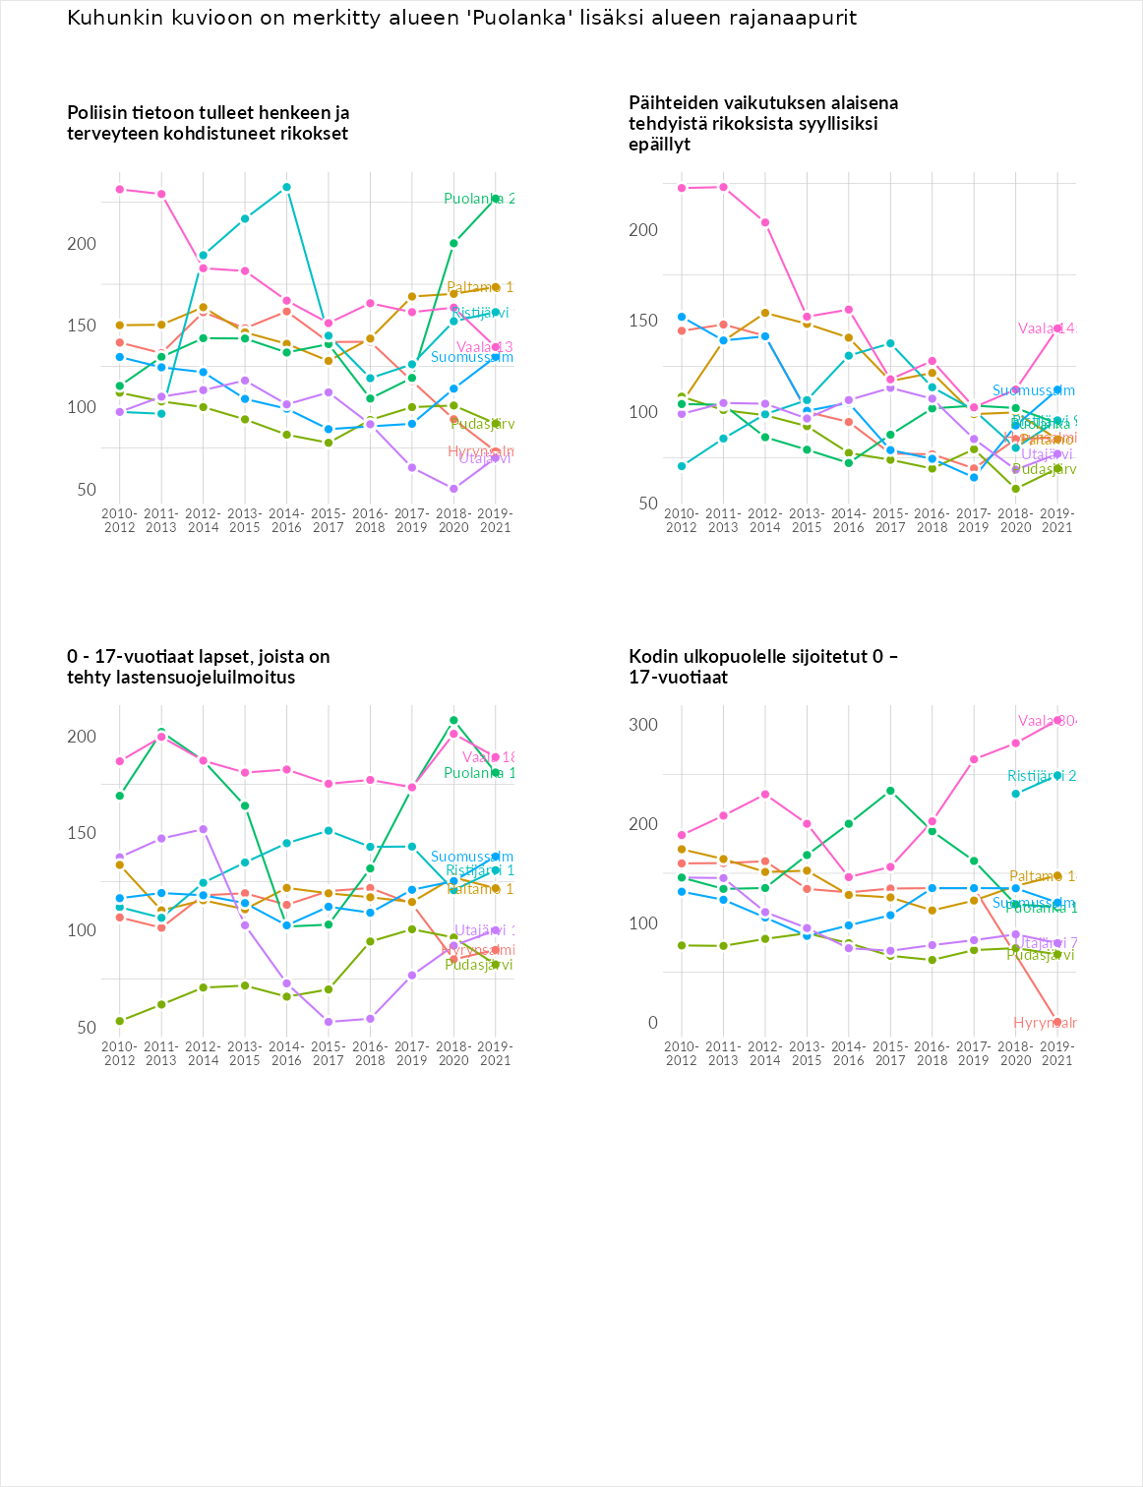

Huono-osaisuuden taloudelliset yhteydet
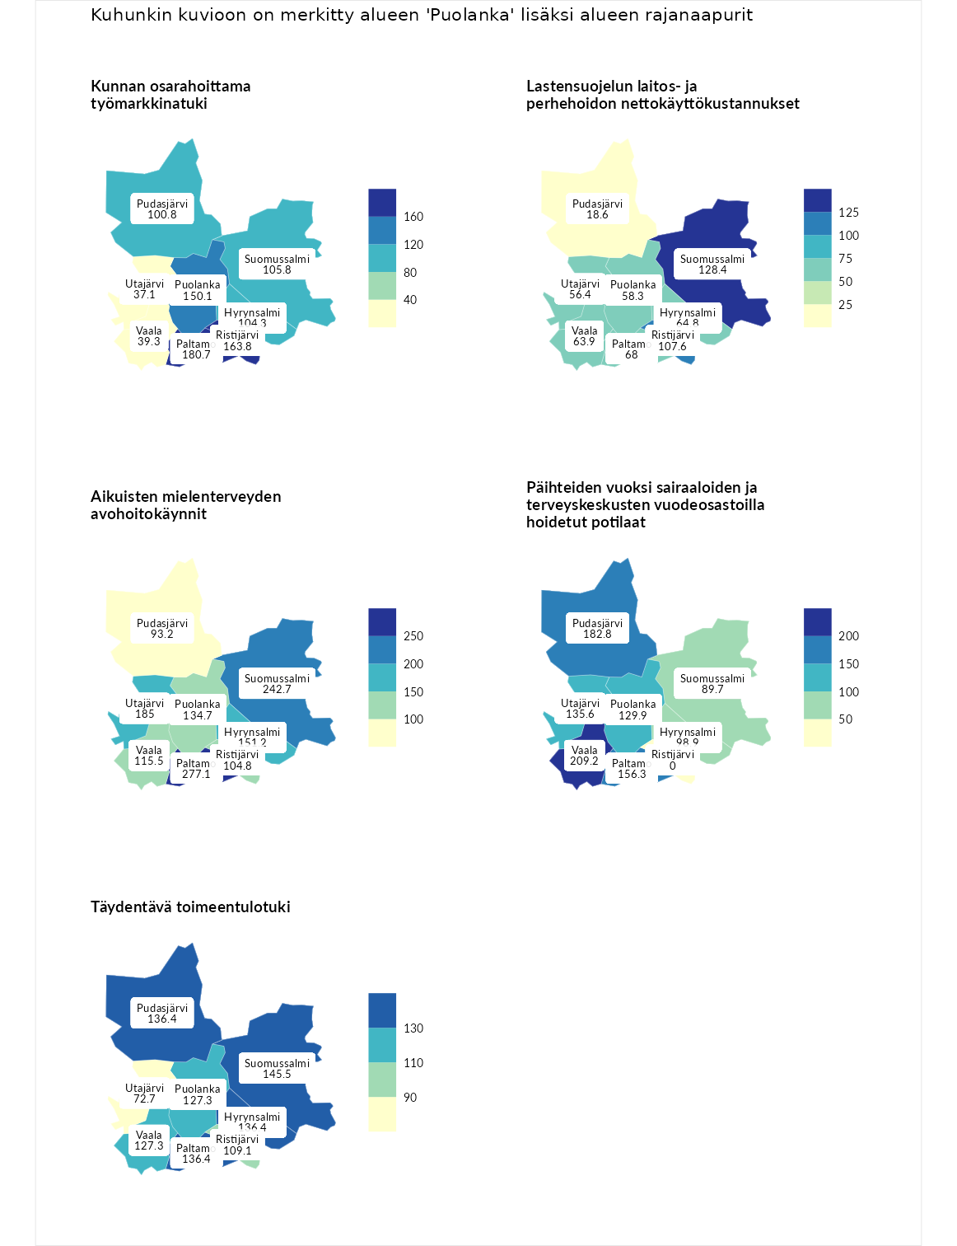

Kunnan osarahoittama työmarkkinatuki
aluenimi | arvo | asema
Lahti (korkein arvo) | 300.3 | 1
Paltamo (naapuri) | 180.7 | 28
Ristijärvi (naapuri) | 163.8 | 41
Puolanka (valittu) | 150.1 | 62
Suomussalmi (naapuri) | 105.8 | 129
Hyrynsalmi (naapuri) | 104.3 | 134
Pudasjärvi (naapuri) | 100.8 | 144
Vaala (naapuri) | 39.3 | 280
Utajärvi (naapuri) | 37.1 | 281
Luoto (matalin arvo) | 5.9 | 293

Lastensuojelun laitos- ja perhehoidon nettokäyttökustannukset
aluenimi | arvo | asema
Tuusniemi (korkein arvo) | 304.1 | 1
Suomussalmi (naapuri) | 128.4 | 73
Ristijärvi (naapuri) | 107.6 | 125
Paltamo (naapuri) | 68.0 | 209
Hyrynsalmi (naapuri) | 64.8 | 214
Vaala (naapuri) | 63.9 | 216
Puolanka (valittu) | 58.3 | 219
Utajärvi (naapuri) | 56.4 | 221
Pudasjärvi (naapuri) | 18.6 | 274
Siikainen (matalin arvo) | -179.0 | 293

Aikuisten mielenterveyden avohoitokäynnit
aluenimi | arvo | asema
Lapinlahti (korkein arvo) | 559.0 | 1
Paltamo (naapuri) | 277.1 | 6
Suomussalmi (naapuri) | 242.7 | 12
Utajärvi (naapuri) | 185.0 | 22
Hyrynsalmi (naapuri) | 151.2 | 47
Puolanka (valittu) | 134.7 | 72
Vaala (naapuri) | 115.5 | 109
Ristijärvi (naapuri) | 104.8 | 131
Pudasjärvi (naapuri) | 93.2 | 162
Lempäälä (matalin arvo) | 15.9 | 293

Päihteiden vuoksi sairaaloiden ja terveyskeskusten vuodeosastoilla hoidetut potilaat
aluenimi | arvo | asema
Pelkosenniemi (korkein arvo) | 258.6 | 1
Vaala (naapuri) | 209.2 | 5
Pudasjärvi (naapuri) | 182.8 | 16
Paltamo (naapuri) | 156.3 | 31
Utajärvi (naapuri) | 135.6 | 55
Puolanka (valittu) | 129.9 | 68
Hyrynsalmi (naapuri) | 98.9 | 139
Suomussalmi (naapuri) | 89.7 | 165
Enonkoski (matalin arvo) | 0.0 | 273
Ristijärvi (naapuri) | 0.0 | 292

Täydentävä toimeentulotuki
aluenimi | arvo | asema
Merikarvia (korkein arvo) | 1009.1 | 1
Suomussalmi (naapuri) | 145.5 | 77
Hyrynsalmi (naapuri) | 136.4 | 81
Paltamo (naapuri) | 136.4 | 83
Pudasjärvi (naapuri) | 136.4 | 84
Puolanka (valittu) | 127.3 | 95
Vaala (naapuri) | 127.3 | 98
Ristijärvi (naapuri) | 109.1 | 138
Utajärvi (naapuri) | 72.7 | 210
Pukkila (matalin arvo) | 9.1 | 293
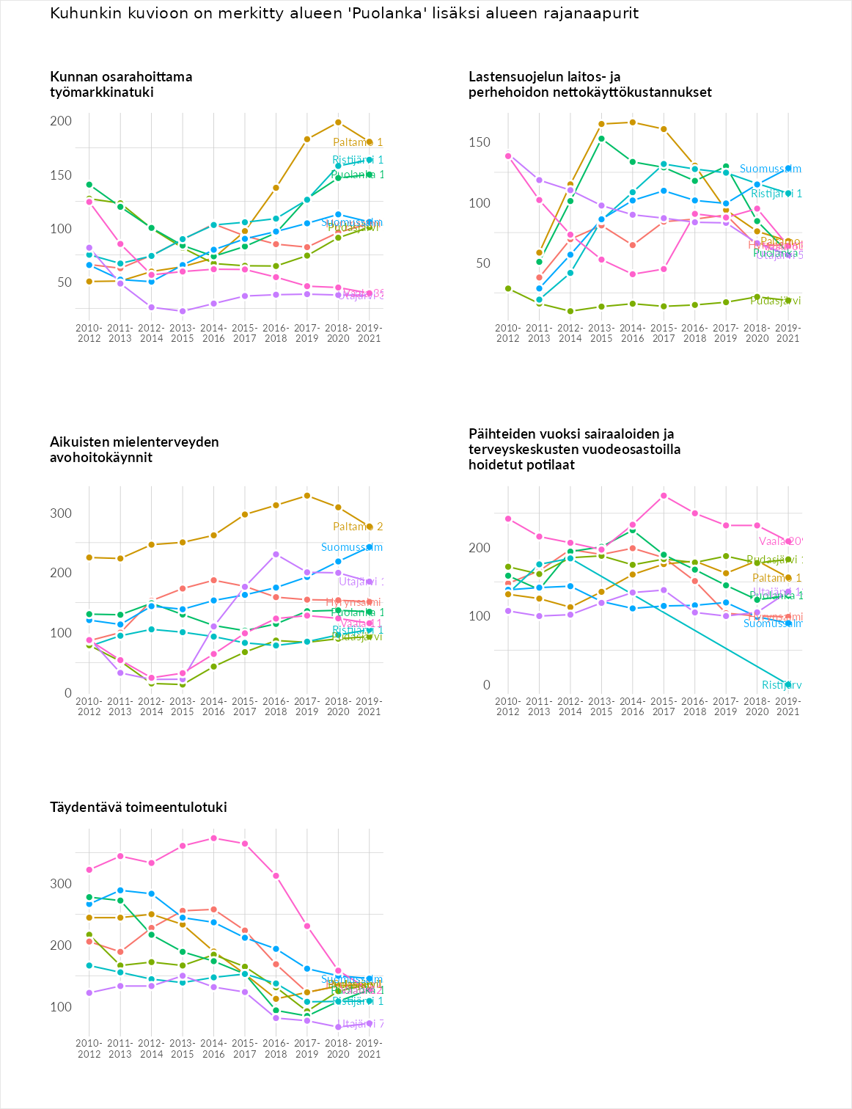

Postinumeroaluekohtaiset tiedot
aluekoodi | aluenimi | Kokonaislukema | Alimpaan tuloluokkaan kuuluvat taloudet | Alimpaan tuloluokkaan kuuluvat täysi-ikäiset | Työttömät | Peruskoulutuksen omaavat
89210 | Puokiovaara | 160.7 | 212.5 | 173.3 | 108.9 | 148.1
89110 | Törmänmäki | 130.4 | 129.5 | 172.3 | 104.8 | 115.0
89140 | Kotila-Törmänmäki | 129.9 | 143.4 | 121.5 | 124.5 | 130.0
89330 | Suolijärvi | 122.5 | 140.1 | 124.8 | 97.4 | 127.4
89200 | Puolanka Keskus | 114.9 | 124.1 | 129.2 | 114.3 | 92.0
89320 | Joukokylä | 108.6 | 89.3 | 116.4 | 103.2 | 125.6
